V5 / V6

Höhenmessgeräte für den Fabrikationsbereich

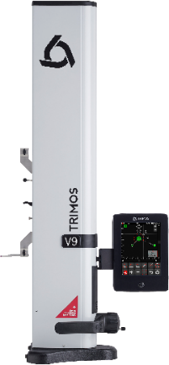
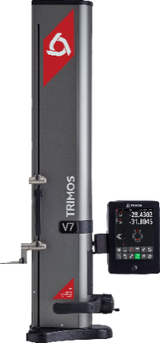
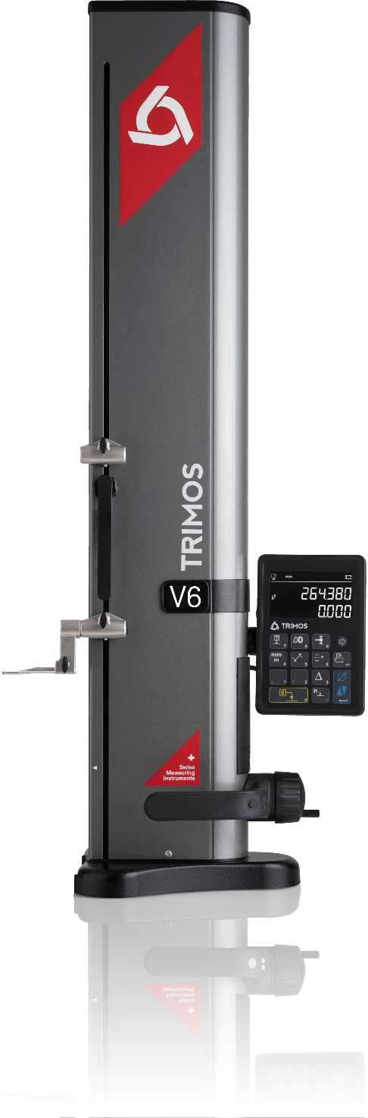
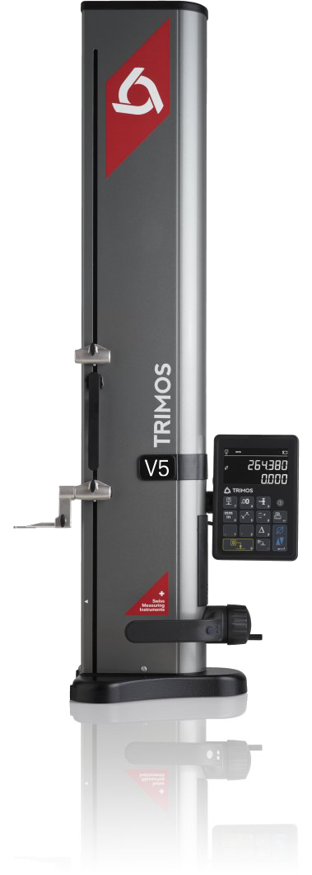
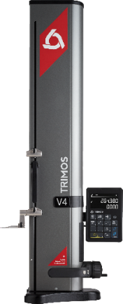
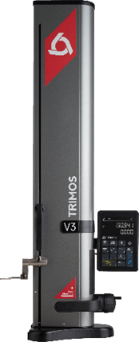
V3

V4

V7

V9

1.
EINLEITUNG
A
B
C
F
D
G
E
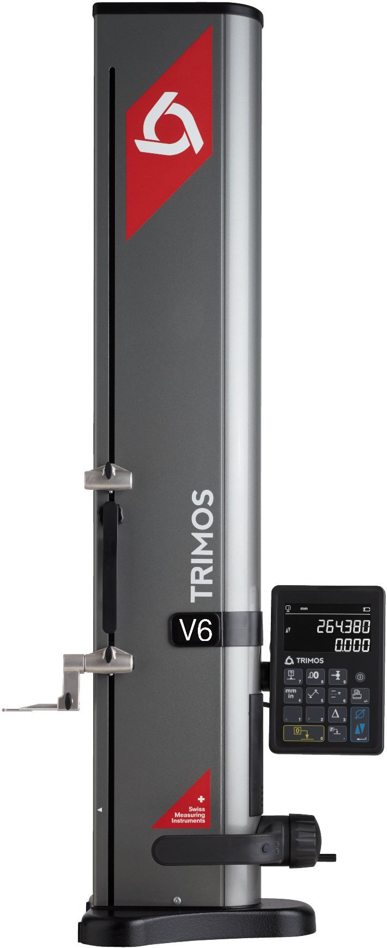
Die Höhenmessgeräte V5 und V6 stammen aus der legendären Linie der V+ Geräte, von denen tausende Ausgaben an Werkstätten überall auf der Welt verkauft wurden und die weltweit für ihre einfache Benutzung und hohe Qualität anerkannt sind.

Trimos war vor mehr als 40 Jahren, die erste Firma, die Höhenmessgeräte angeboten hat. Die V5 und V6 vereinen die über Jahrzehnte angeeignete Erfahrung. Die sehr leicht ablesbare Anzeige und die intuitiven Funktionen bieten einen aussergewöhnlichen Benutzungskomfort an. Doch das ist nicht alles: Die V5 und V6 sind mit einer revolutionären Kurbel ausgestattet, die ihrem Benutzer die Wahl der Verschiebung des Messschlittens ermöglicht, entweder manuell oder motorisiert. Durch die beiden Modi, wird der Benutzer, der manuelles Gerät bevorzugt, keinen Unterschied zu einem normalen manuellen Gerät feststellen und das gleiche gilt für die motorisierte Verschiebung. Diese Innovation verhindert eine schwere Entscheidung beim Einkauf und erlaubt vielen potentiellen Nutzern zufriedenstellend mit nur einem Gerät zu arbeiten.

- Messbereiche 400, 700 und 1100 mm
- Extrem leichte Benutzung
- Messkraft elektronisch verstellbar
- Manuelle oder motorisierte verschiebung
- Standard-Taster bis 400 mm
- Umfangsreiche Zubehörpalette
- Alle Einstellungen ohne Werkzeug möglich
- RS232 und USB Schnittstellen
- Drahtlose Datenübertragung (optional)

A Gerätebasis aus Grauguss für eine optimale Stabilität
B Handgriff mit Funktions- und Einschaltungsknöpfe des Luftkissens
C Kurbel der Verschiebung des Messschlittens. Manueller oder motorisierter Modus.
D Auswechselbare Messeinsatz-Halter und Messeinsätze
E Zusätzlicher Tasterhalter
F "Black Mask" Anzeige mit intuitiven Funktionen
G Einfache Ausbalancierung der schwebenden Tasteraufhängung
2.
UNTERSCHIEDE

V5  Die Konzeption des V5 mit seinen lateralen Tasterhaltern knüpft an die Trimos Tradition an: Sie ermöglichen Messungen mit langen, stabilen Tastern und garantieren eine ausgezeichnete Wiederholbarkeit. |  | V6  Das V6 ist sehr ähnlich konstruiert wie das V5. Es ist mit einem präziseren Messsystem ausgestattet und ermöglicht die Benutzung eines elektronischen Rechtwinkligkeitstaster.

3.
TECHNISCHE DATEN
V5 | 400 | 700 | 1100
Messbereich mm | 407 | 711 | 1110
Mit zweitem Tasterhalter mm | 719 | 1023 | 1422
Fehlergrenzen, B_{MPE} µm | 2.5 + L(mm)/300
Wiederholbarkeit, R_{MPE} (2s) µm | 2
Winkligkeitsabweichung (frontal), S_{MPE} µm | 5 | 8 | 11
Max. Auflösung mm | 0.0005
Messkraft N | 0.75 ÷ 1.5
Autonomie h | 12
Schnittstellen | USB / RS232 / Drahtlos
Luftkissen | Ja
Gewicht kg | 21 | 24 | 33

V6 | 400 | 700 | 1100
Messbereich mm | 407 | 711 | 1110
Mit zweitem Tasterhalter mm | 719 | 1023 | 1422
Fehlergrenzen, B_{MPE} µm | 2 + L(mm)/400
Wiederholbarkeit, R_{MPE} (2s) µm | 1 (Ø: 2)
Winkligkeitsabweichung (frontal), S_{MPE} µm | 5 | 8 | 11
Max. Auflösung mm | 0.0001
Messkraft N | 0.75 ÷ 1.5
Autonomie h | 12
Schnittstellen | USB / RS232 / Drahtlos
Luftkissen | Ja
Gewicht kg | 21 | 24 | 33

Die Werte oberhalb wurden der ISO 13225 Norm entsprechend bestimmt, mit dem Standard-Messeinsatz (TA-MI-101).

4.
ANWENDUNGEN UND FUNKTIONALITÄTEN

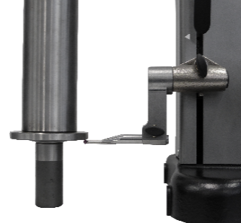 |   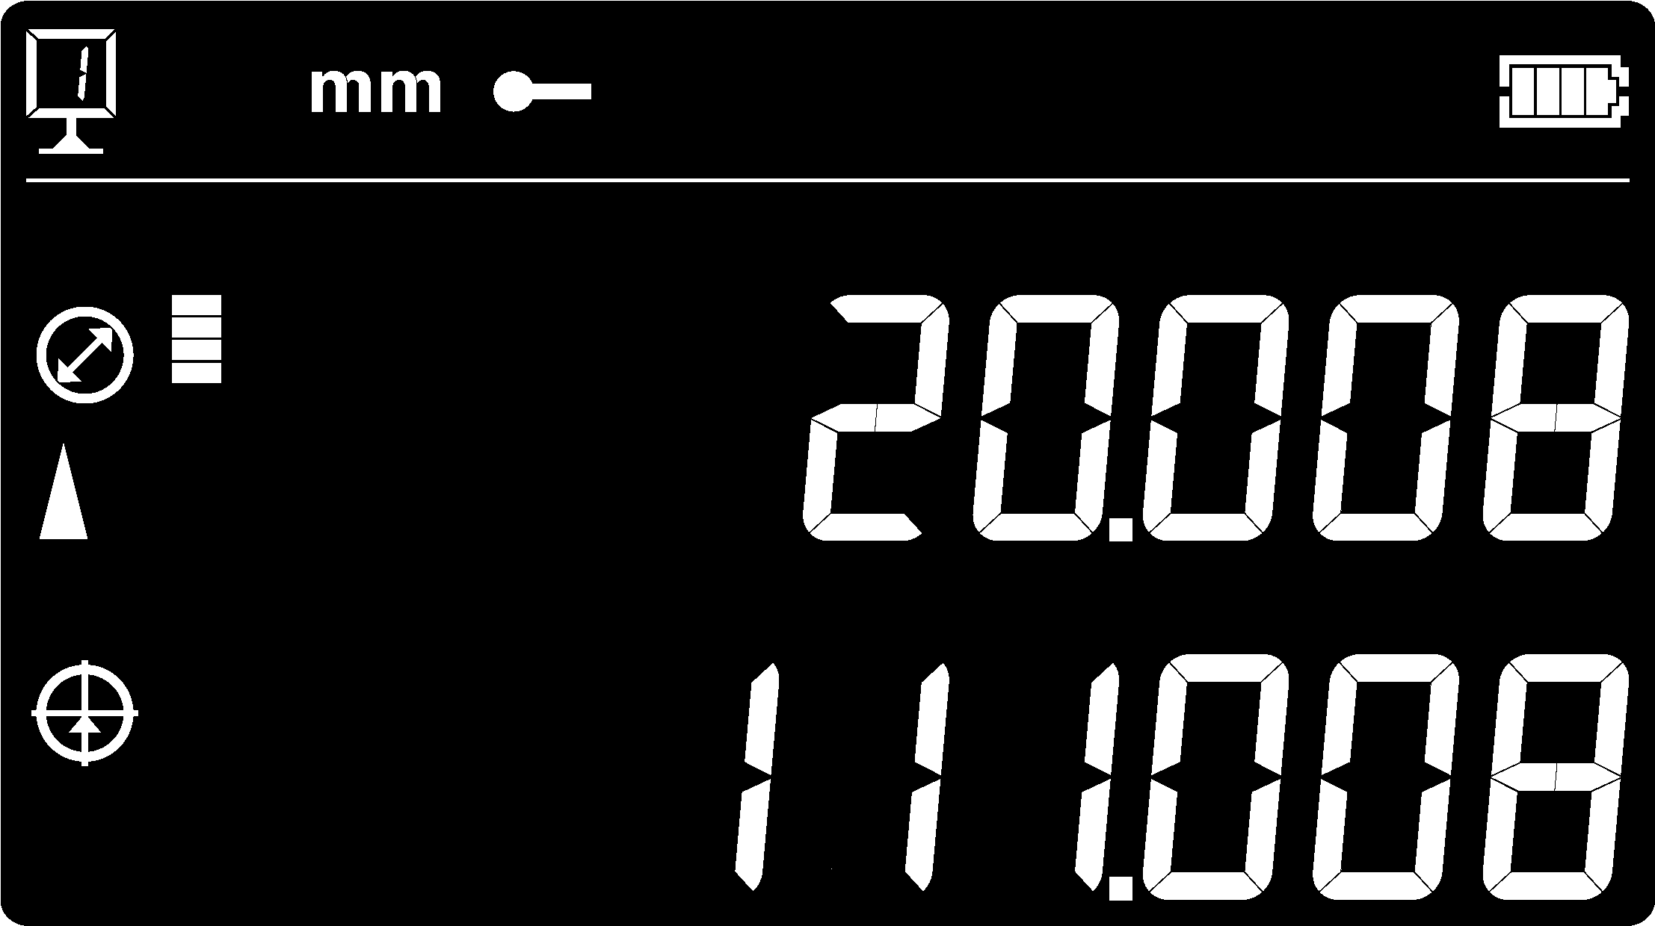  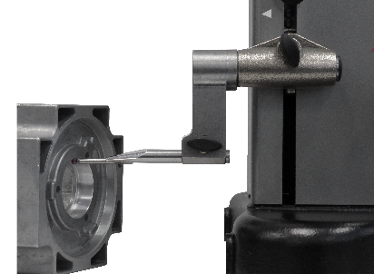 | 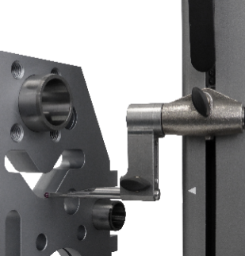 | 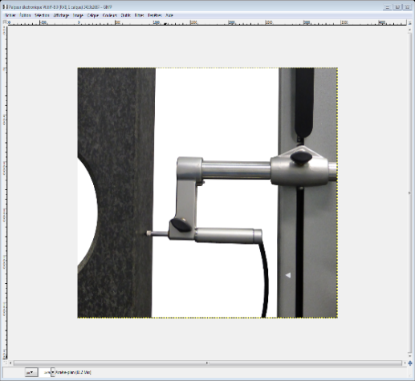
Höhenmessung  Höhen- und Breitmessungen sowie Kettenmasse | Durchmessermessung  Gleichzeitige Anzeige des Durchmessers und der Achsabstands-Messung | Min/Max/Delta  Die Motorisierung garantiert eine volkommene konstante Messkraft | Rechtwinklichkeit  Rechtwinklichkeits-Messung mit elektronischem Taster (V6)
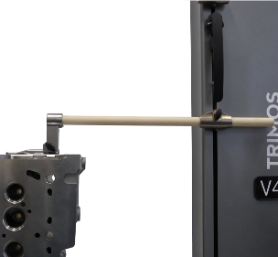 | 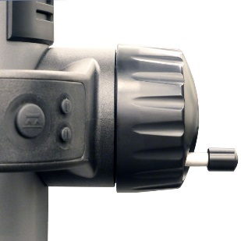  Manuell  Motorisiert | 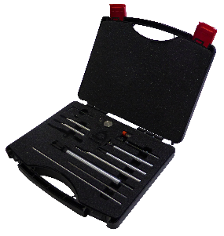 | 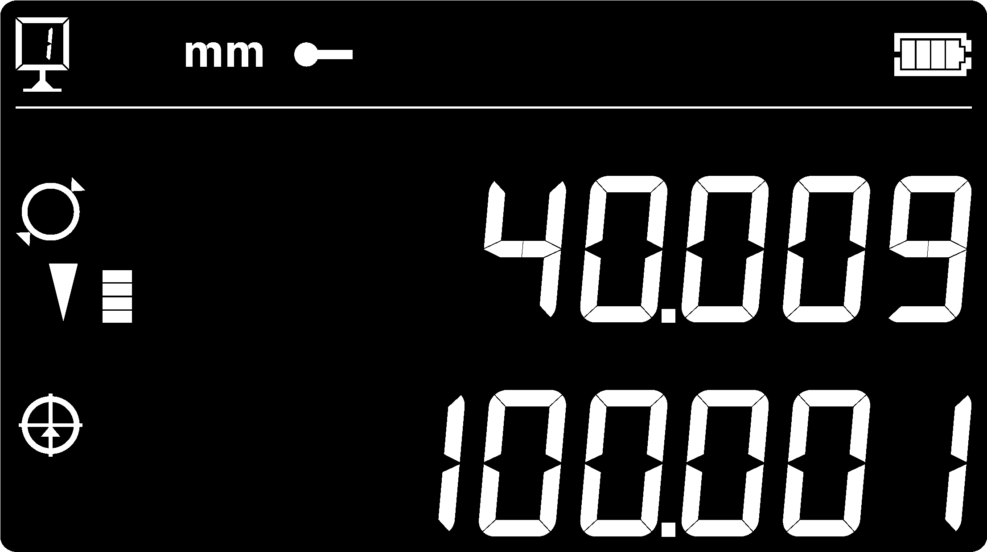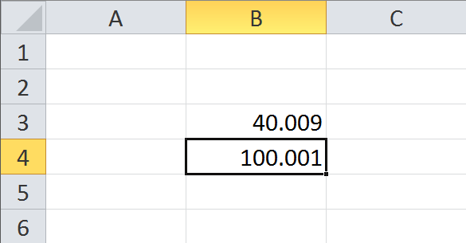
Lange Taster  Standard Taster bis zu 400 mm mit ausgezeichneter Wiederholbarkeit | Handkurbel  Sofortige Einschaltung der manuellen oder motorisierten Modi | Zubehöre  Umfangreiche Zubehörpalette für jede Art von Anwendung | Schnittstellen  Datenübertragung via USB, RS232 oder Drahtlos

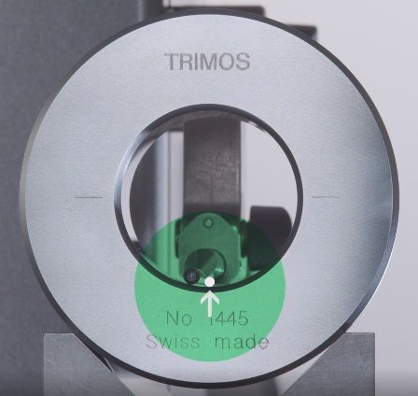 | SMART REVERSE:  Durchmessermessung schneller, genauer und einfacher  Die SmartReverse-Technologie ist das Ergebnis einer intensiven Zusammenarbeit zwischen Trimos-Anwendern und unserem Entwicklungsteam, um Durchmessermessungen zu optimieren.  SmartReverse macht die Messung von Durchmessern sehr effizient, indem die Umkehrpunkte durch akustische und visuelle Signale klar angezeigt werden. Der Benutzer wird während der Messung von Durchmessern genau geführt, was einen signifikanten Gewinn an Geschwindigkeit und Zuverlässigkeit der Messung erzeugt.


Trimos S.A.
Av.de Longemalle 5
CH-1020 Renens
T. +41 21 633 01 01
info@trimos.ch
www.trimos.com 750 02 0030 02 – Version 1.5/2019-03 – Änderungen vorbehalten

